实验8 分类算法性能评估
实验报告
1、根据实验六中构建的决策树模型，提取IF-Then规则；
np.save('myTree.npy',myTree)
read_myTree = np.load('myTree.npy').item()
read_myTree
def classify(inputTree,labels, testVec):
firstStr = next(iter(inputTree))
secondDict = inputTree[firstStr]
featIndex = labels.index(firstStr)
for key in secondDict.keys():
if testVec[featIndex] == key:
if type(secondDict[key]) == dict :
classLabel = classify(secondDict[key], labels, testVec)
else:
classLabel = secondDict[key]
return classLabel
def acc_classify(train,test):
inputTree = createTree(train)
labels = list(train.columns)
result = []
for i in range(test.shape[0]):
testVec = test.iloc[i,:-1]
classLabel = classify(inputTree,labels,testVec)
result.append(classLabel)
test['predict']=result
acc = (test.iloc[:,-1]==test.iloc[:,-2]).mean()
print(f'模型预测准确率为{acc}')
return test
可提取规则：IF AGE=62 AND SEX=0 THEN CP=4
2、计算IF-Then规则的准确率、覆盖度；
准确率：6/7
覆盖度：7/303
3、计算实验六中决策树模型的特异性、灵敏性、F-score等指标；
loss = ["hinge", "log"]
penalty = ["l1", "l2"]
alpha = [0.1, 0.05, 0.01]
n_iter = [500, 1000]

# build the models with different parameters and select the best combination for the highest Accuracy
best_score = 0
best_param = (0,0,0,0)
for l in loss:
for p in penalty:
for a in alpha:
for n in n_iter:
print("Parameters for model", (l,p,a,n))
lss = SGDClassifier(loss=l, penalty=p, alpha=a, n_iter=n)
lss.fit(heart_train, goal_train)
print("Linear regression SGD Cross-Validation scores:")
scores=cross_validation.cross_val_score(lss, heart.loc[:,'age':'thal'], heart.loc[:,'diag_int'], cv=10)
print (scores)
print("Mean Linear regression SGD Cross-Validation score = ", np.mean(scores))
if np.mean(scores) > best_score:
best_score = np.mean(scores)
best_param = (l,p,a,n)

print("The best parameters for model are ", best_param)
print("The Cross-Validation score = ", best_score)

lss_best = SGDClassifier(alpha=0.05, fit_intercept=True, loss='log', n_iter=1000,
penalty='l1')
lss_best.fit(heart_train, goal_train)
print("Linear regression SGD Test score:")
print(lss_best.score(heart_test, goal_test))
cnf_matrix = confusion_matrix(goal_test, lss_best.predict(heart_test))
np.set_printoptions(precision=2)

plt.figure()
plot_confusion_matrix(cnf_matrix, classes=["Heart disease", "No heart disease"],
itle='Confusion matrix, without normalization')
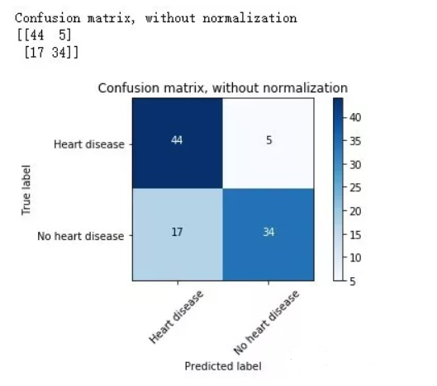
plt.show()
特异性specificity：34/(5+34)=34/39=0.87
灵敏性sensitivity：44/(44+17)=0.71
精确率precision：44/(44+5)=0.90
F1： 2*0.9*0.71/(0.9+0.71)=0.79
4、描绘实验七中构建的贝叶斯模型的ROC曲线。
from sklearn.metrics import roc_curve
fpr,tpr,thretholds = roc_curve(y_test,y_predict_proba[:,1])
from sklearn.metrics import auc
AUC = auc(fpr,tpr)
axes[1].plot(fpr,tpr)
axes[1].set_title(f'AUC值为{round(AUC,2)}')
axes[1].set_xlabel('FPR')
axes[1].set_ylabel('TPR')
5. 简述提升决策树算法性能的方法
剪枝：剪枝是指在训练过程中去除决策树中不必要的叶节点，从而减少决策树的复杂度。这样可以防止过拟合，提升决策树的泛化能力。
随机森林：随机森林是一种集成学习方法，它通过训练多个决策树，然后将它们的结果进行投票或平均来得到最终的结果。这种方法能够有效地降低决策树的方差，提升模型的精度。
Boosting：Boosting 是一种集成学习方法，它通过迭代地训练多个弱分类器，并将它们的结果结合起来得到最终的强分类器。Boosting 方法可以通过调整每个弱分类器的权重来提升模型的精度。
预剪枝：预剪枝是指在构建决策树之前就对数据进行预处理，从而避免构建过大或过深的决策树。
调整参数：决策树算法有许多参数，比如决策树的深度、叶节点最小样本数量等。通过调整这些参数，可以控制决策树的复杂度，并提升模型的精度。
6. 探讨数据预处理对决策树及朴素贝叶斯算法性能的影响
对于决策树，数据预处理可以帮助构建出更好的决策树，从而提升模型的精度。例如，当数据中存在缺失值时，可以使用填补缺失值的方法来清洗数据。此外，当数据中存在异常值时，可以使用异常值检测和处理的方法来清洗数据。还可以对数据进行归一化处理，从而使得不同特征值具有相同的重要性。
7. 总结实验中遇到的问题及解决办法、心得、体会。

